Предмет | 5А | 5Б | 5В
математика | ​п. 3.6, выучить определения, № 682 (в, е), выполнение карточек на учи.ру | №995, учи.ру
литература |  |  | написать сочинение по сказке Г.Х. Андерсена "Снежная королева";
Английский язык (Русакова) | стр. 81 упр. 2 (прочитать, перевести текст, составить 3 вопроса письменно), стр. 81 упр. 3 (письменно) |  | стр. 81 упр. 2 (прочитать, перевести текст, составить 3 вопроса письменно), стр. 81 упр. 3 (письменно)
история |  |  | §34 читать, ответить на вопросы (устно)
Английский язык (Люляева) |  | Задание от учителя на платформе учи ру., для дз - смотреть слова на стр 76., стр 77 упр 5, 7 - правило
Немецкий язык (Сафьянова) | 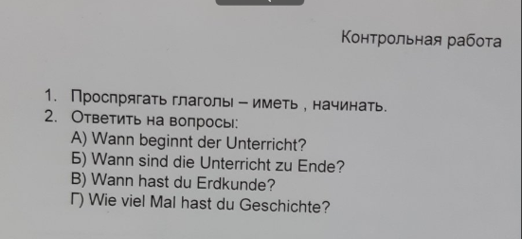
Русский язык |  | Упр.465 (п.1,2)- составить предложения со словами пункта 2 (не менее 5)
география | составить план местности около придомовой территории
Немецкий язык (Красикова) | с.46 упр.1 | с.47 упр.2b

